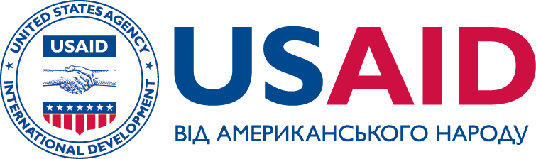 | 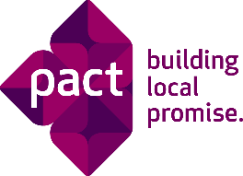

Контакт:
Програма «Долучайся!»
engage@pact.org.ua

Програма сприяння громадській активності «Долучайся!»
презентує свою діяльність у м. Дніпро

Програма сприяння громадській активності «Долучайся!» запрошує організації громадянського суспільства, представників ЗМІ, органів місцевої влади та інші зацікавлені сторони Дніпропетровської області відвідати презентацію своєї діяльності, яка відбудеться 24 березня у місті Дніпро. Програма фінансується Агентством США з міжнародного розвитку (USAID) та запроваджується Пакт Інк. (Pact Inc.) в Україні.

Під час зустрічі буде надана детальна інформація про цілі і завдання Програми, основні сфери її діяльності, а також про можливості, які вона пропонує. Учасники заходу матимуть нагоду отримати відповіді на свої запитання та поділитися своїми ідеями і досвідом.

Метою Програми «Долучайся!» є підвищення обізнаності та рівня участі громадян у громадській діяльності на національному, регіональному і місцевому рівнях. Пакт сприятиме підвищенню рівня громадянської освіти; розбудові ефективних національних, регіональних і місцевих громадських коаліцій та ініціатив для просування демократичних реформ; підвищенню організаційної спроможності партнерських ОГС; розвитку потенціалу задля сприяння довготривалому залученню громадян у процес демократичних реформ.

Програма надаватиме підтримку у вигляді грантів українським національним, регіональним і місцевим організаціям та коаліціям, а також новоствореним ОГС, незареєстрованим групам та неформальним громадянським ініціативам.

Презентація відбудеться 24 березня 2017 року об 11:00 за адресою:
м. Дніпро
вул. Шолом-Алейхема 4/26
Культурно-діловий центр «Менора»
Арт-Галерея

Прохання заповнювати Реєстраційну форму для участі за цим посиланням:
http://bit.ly/2lqDmAu

Пакт Інк. - міжнародна неурядова організація що працює в Україні з 2006 року у сферах урядування, організаційного розвитку та здоров’я.

